principais aplicabilidades dos anestésicos locais
Ana Tereza de Oliveira Borba¹*, Talita Pereira Vaz² e Guilherme Guerra Alves²
¹Graduando em Medicina Veterinária – Centro Universitário UNA – Bom Despacho/MG – Brasil – *Contato: anaterezaborba7@gmail.com
²Professor de Medicina Veterinária – Centro Universitário UNA – Bom Despacho/MG – Brasil

INTRODUÇÃO
Os anestésicos locais são agentes bloqueadores de forma reversível da condução nervosa, quando aplicados em concentração adequada no tecido nervoso. ²
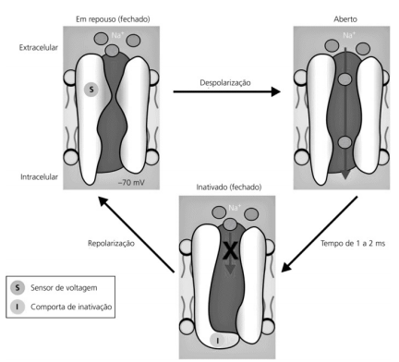
Estes fármacos causam perda da sensibilidade dolorosa através do bloqueio da condução da dor até o sistema nervoso central, sem causar perda de consciência, como as anestesias gerais, possibilitando um menor risco ao animal e facilidade principalmente do médico veterinário de campo, que não conta com estruturas como blocos cirúrgicos equipados para realização de procedimentos em grandes animais.⁵
Seu principal mecanismo de ação se baseia no fechamento dos canais de sódio, o que impede a transmissão do potencial de ação e consequentemente retirando ou diminuindo o sentido de dor (Figura 1). Entre os principais podemos apontar a lidocaína, procaína, bupivacaína e tetracaína, que possuem características farmacológicas diferentes, no entanto as mesmas utilizações.⁴
O objetivo desta presente revisão foi ressaltar os principais usos dos anestésicos locais em medicina veterinária, que são fármacos que possuem um amplo espectro de utilizações.

MATERIAL E MÉTODOS
O desenvolvimento desta revisão de literatura foi realizado através de pesquisas em livros de farmacologia e anestesiologia veterinária, para reunião de informações acerca dos anestésicos locais e suas aplicabilidades.

REVISÃO DE LITERATURA
Os anestésicos locais são fármacos que elevam o limiar de excitabilidade de um nervo periférico, diminuindo o potencial de ação, e como consequência retirando ou diminuindo a dor pelo declínio da condução do impulso. ¹
As principais utilizações desta classe de anestésicos são em procedimentos cirúrgicos, no entanto, podem também ser utilizados em alguns procedimentos diagnósticos. Para seu uso, é importante ressaltar que se trata de uma droga dose dependente, ou seja, que a ação em seu sitio de ligação é dependente da dose administrada, e que por se tratar de uma base fraca, não possui ação em tecidos inflamados pelas características locais de pH baixo relacionadas a presença de células de defesa, mediadores inflamatórios e exsudato. ⁴
A anestesia infiltrativa é o tipo mais usual de anestesia na pele, sendo amplamente utilizada para procedimentos como laparotomias em grandes animais e retirada de tumores cutâneos em diversas espécies. Neste método, são injetadas pequenas quantidades do fármaco por via subcutânea, intradérmica ou intramuscular, podendo ou não realizar padrões geométricos, circulares, quadrados ou em L, Z, para anestesiar determinada região dentro ou no entorno do padrão. ⁵
A anestesia perineural é o método onde se bloqueia nervos sensitivos de uma determinada região, para realização cirúrgica ou até mesmo de procedimentos diagnósticos. Este tipo de anestesia é utilizado em nervo mentoniano para extração de dentes, além do diagnóstico de claudicação em grandes animais, utilizando os anestésicos para realizar pontos de bloqueio, como por exemplo o alto de quatro pontos. ⁴
O método de anestesia espinhal compreende o uso de anestésicos locais em parte do canal espinhal, o que paralisa de forma temporária as regiões inervadas do organismo daquele determinado ponto em diante, em sentido caudal, um exemplo muito comum é a anestesia raquidiana, muito utilizada em castrações e cesarianas em pequenos animais.⁵
A anestesia intravenosa com anestésicos locais é comumente utilizada com a interrupção da circulação sanguínea com um torniquete, sendo conhecida como anestesia de Bier, modelo muito utilizado em bovinos para realização de procedimentos podais. E por último, a anestesia intra- articular, que também é amplamente utilizada para fins diagnósticos relacionados a distúrbios articulares principalmente em equinos.

Figura 1: Mecanismo de ação dos anestésicos locais. Fonte: Adams, 2003.

CONSIDERAÇÕES FINAIS
Os anestésicos locais possuem uma ampla gama de utilizações na medicina veterinária. O conhecimento destas aplicabilidades favorece a rotina clínica do médico veterinário, seja de grandes ou de pequenos animais.
A utilização destes métodos anestésicos promove conforto do paciente no alívio da dor, além de segurança ao animal e ao veterinário, evitando acidentes relacionados a contenção física do animal.

REFERÊNCIAS BIBLIOGRÁFICAS



